официальное издание муниципального образования Михайловский сельсовет Ужурского района Красноярского края
издается с 2005 года

23.04.2025 г.
СПЕЦИАЛЬНЫЙ ВЫПУСК

"Михайловский вестник"

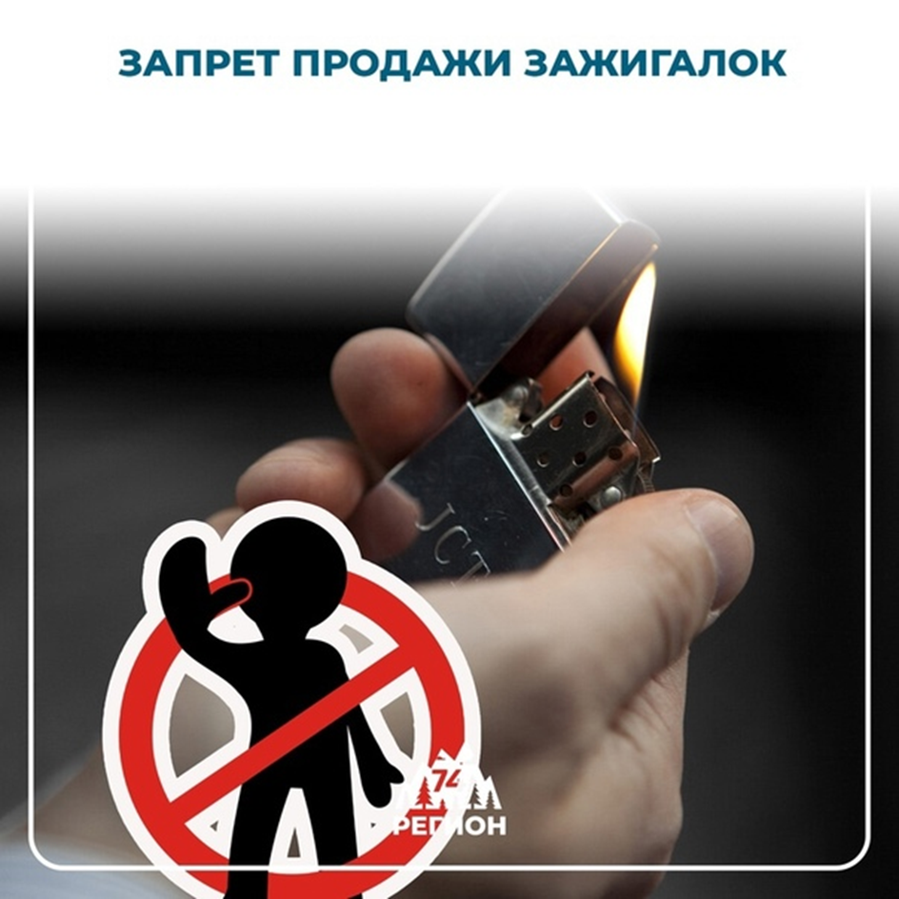

Прокуратура Ужурского района

С 1 марта 2025 года введен запрет на продажу зажигалок несовершеннолетним лицам.
Федеральным законом от 30.11.2024 № 438-ФЗ «О внесений изменений в отдельные законодательные акты Российской Федерации», вступающим в силу 1 марта 2025 года, запрещается продажа несовершеннолетним (в том числе дистанционным способом) опасных бытовых товаров, содержащих сжиженные углеводородные газы, к которым также относятся зажигалки и баллончики для их заправки.
Данный запрет вводится в целях обеспечения прав детей на охрану здоровья от негативного воздействия сжиженных углеводородных газов и (или) их паров, так как указанные вещества при вдыхании могут причинить вред здоровью или привести к летальному исходу.
Согласно требованиям закона продавец обязан отказать покупателю в продаже указанных товаров бытового назначения если в отношении покупателя имеются сомнения в достижении им совершеннолетия и по требованию продавца не предъявлен документ, удостоверяющий его личность и возраст.
Перечень потенциально опасных газосодержащих товаров бытового назначения и порядок его формирования устанавливаются Правительством Российской Федерации.

Учредитель: Муниципальное образование Михайловский сельсовет
Издатель: Администрация Михайловского сельсовета, Тираж: 50 экземпляров Бесплатно,
Адрес редакции и издателя: 662 241 с. Михайловка ул. Тимирязева 5 «б» , Тел. 36- 1- 60

